MAT 8. RAZRED (sreda, 20. 5. 2020)

Rešitve nalog: SDZ (5. del), str. 46, 47/ 2 (a, c)
str. 48/ 4

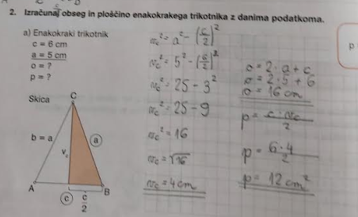

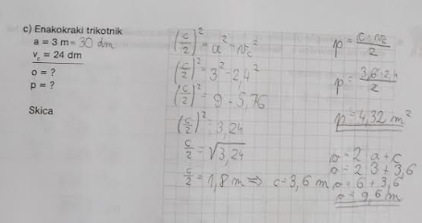

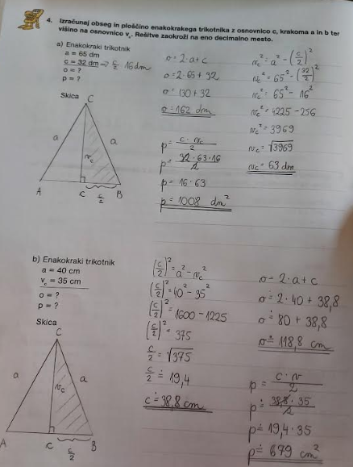

OBRAVNAVA NOVE UČNE SNOVI: UPORABA PITAGOROVEGA IZREKA V ENAKOSTRANIČNEM TRIKOTNIKU

Učenci, danes se boste naučili, kako uporabimo Pitagorov izrek v enakostraničnem trikotniku.

V zvezek zapiši naslov: UPORABA PITAGOROVEGA IZREKA V ENAKOSTRANIČNEM TRIKOTNIKU.

V SDZ (5. del) je ta učna snov na strani 51 in 52.

Zapiši si:
ENAKOSTRANIČNI trikotnik je enakokrak trikotnik, pri katerem je osnovnica enaka kraku, zato tudi njega višina razdeli na dva pravokotna trikotnika.
(nariši poljuben enakostranični trikotnik)
Zapišemo Pitagorov izrek:
$$a^{2}=v^{2}+{\left(\frac{a}{2}\right)}^{2}$$
$$v^{2}=a^{2}-{\left(\frac{a}{2}\right)}^{2}$$
$${\left(\frac{a}{2}\right)}^{2}=a^{2}-v^{2}$$
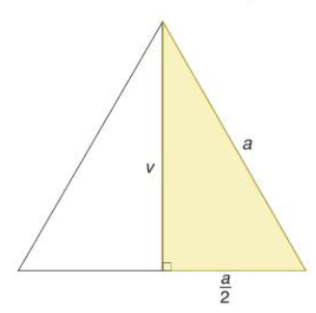

Izrazimo višino $v$: Iz zapisa $v=\frac{a\sqrt{3}}{2}$ izrazimo stranico $a$:
$v^{2}=a^{2}-{\left(\frac{a}{2}\right)}^{2}$ $a\sqrt{3}=2∙v$
$v^{2}=a^{2}-\frac{a^{2}}{4}$ $a=\frac{2 ∙ v}{\sqrt{3}}$ (racionaliziramo imenovalec)
$v^{2}=\frac{4a^{2}}{4}-\frac{a^{2}}{4}$ $a=\frac{2 ∙ v ∙ \sqrt{3}}{3}$
$v^{2}=\frac{3a^{2}}{4}$
$v=\sqrt{\frac{3a^{2}}{4}}$ Izpeljimo obrazec za računanje ploščine:
$v=\frac{a\sqrt{3}}{2}$ $p=\frac{a ∙ v}{2}=\frac{a}{2}∙v=\frac{a}{2}∙\frac{a ∙ \sqrt{3}}{2}=\frac{a^{2} ∙ \sqrt{3}}{4}$

Zapiši si naslednjo nalogo:
V enakostraničnem trikotniku s stranico 6 cm izračunaj višino, obseg in ploščino.
$$o=3∙a$$
$$o=3∙6$$
$$o=18 cm$$

Višino izračunamo s pomočjo Pitagorovega izreka ali po izpeljanem obrazcu:
$v^{2}=a^{2}-{\left(\frac{a}{2}\right)}^{2}$ ali $v=\frac{a ∙ \sqrt{3}}{2}$
$v^{2}=6^{2}-{\left(\frac{6}{2}\right)}^{2}$ $v=\frac{6 ∙ \sqrt{3}}{2}$
$v^{2}=6^{2}-3^{2}$ $v=3∙\sqrt{3}$
$v^{2}=36-9$ $v≐3∙1,73$
$v^{2}=27$ $v≐5,19 cm$
$$v=\sqrt{27}$$
$$v≐5,19 cm$$

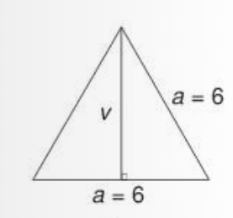

Sedaj moramo izračunati še ploščino. Lahko jo izračunamo s pomočjo že izračunane višine ali pa po izpeljanem obrazcu.

$p=\frac{a ∙ v_{a}}{2}$ $p=\frac{a^{2} ∙ \sqrt{3}}{4}$

$p=\frac{6 ∙ 5,19}{2}$ $p=\frac{6^{2} ∙ \sqrt{3}}{4}$
$p=3∙5,19$ $p=\frac{36 ∙ \sqrt{3}}{4}$
$p≐15,57 {cm}^{2}$ $p=9∙\sqrt{3}$
$p≐9∙1,73$
$p≐15,57 {cm}^{2}$

V SDZ (5. del) reši naslednje naloge: str. 53/ 1. a

